Aplikacije koje isto nude praćenje rada zaposlenika:

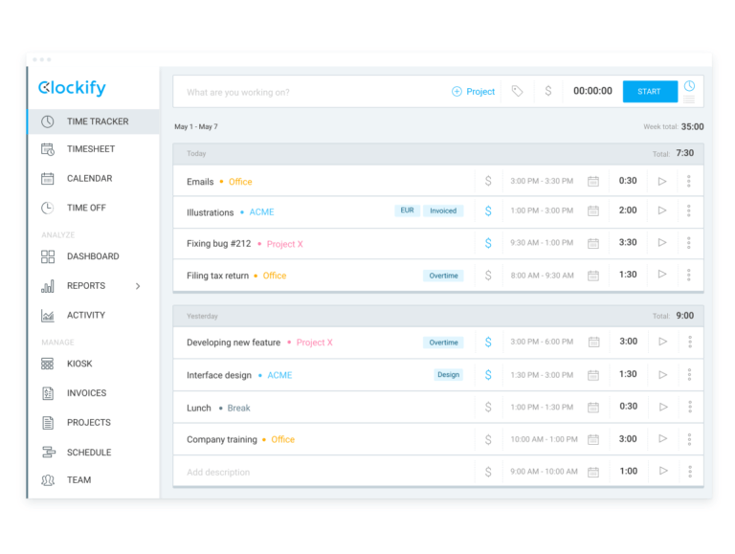  
Clockify je besplatna aplikacija za praćenje vremena. Nudi jednostavno sučelje za evidenciju radnih sati na projektima, omogućujući timovima i pojedincima da poboljšaju produktivnost. Više informacija možete pronaći na njihovoj web stranici <https://clockify.me> .